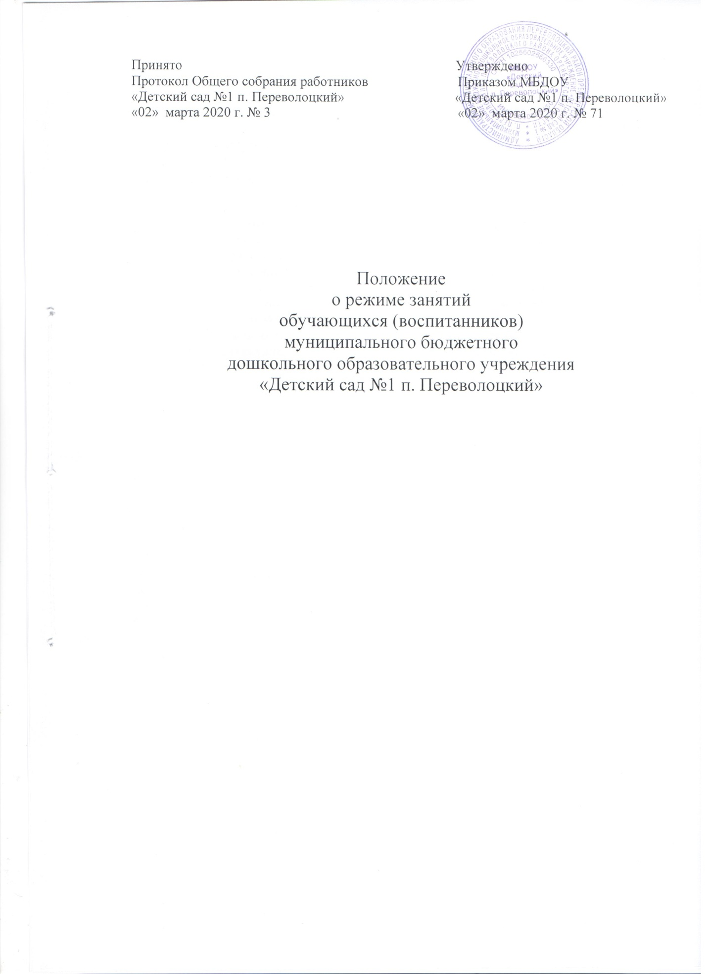

1. Общие положения
1.1. Настоящее Положение о режиме занятий обучающихся (воспитанников) (далее - Положение) муниципального бюджетного дошкольного образовательного учреждения
«Детский сад №1 п. Переволоцкий» (далее – Учреждение) разработано в соответствии с:
- ч.2 ст.30 Федерального закона Российской Федерации от 29.12.2012 № 273-− ФЗ «Об образовании в Российской Федерации»;
- Постановлением федеральной службы по надзору в сфере защиты прав потребителя и благополучия человека от 15.05.2013 № 26 «Об утверждении СанПиН 2.4.1.3049-13» «Санитарно-эпидемиологические требования к устройству, содержанию и организации режима работы дошкольных образовательных организаций» (ред. От 27.08.2015 г.);
- Приказом Министерства образования и науки Российской Федерации от 17.10.2013 № 1155 «Об утверждении федерального государственного образовательного стандарта дошкольного образования»;
- Приказом Министерства образования и науки Российской Федерации от 30.08.2013 № 1014 «Об утверждении Порядка организации и осуществления образовательной деятельности по основным общеобразовательным программам - образовательным программам дошкольного образования»; - Уставом Учреждения и иными нормативными актами, регламентирующими образовательный процесс в Учреждении.
1.2.Положение регламентирует режим занятий обучающихся (воспитанников)

2. Режим занятий обучающихся (воспитанников)

2.1. Образовательный процесс в Учреждении осуществляется в соответствии с образовательной программой дошкольного образования Учреждения, разработанной Учреждением самостоятельно в соответствии с федеральным государственным образовательным стандартом дошкольного образования.
2.2. Образовательный процесс организуется и проводится в соответствии с требованиями СанПиН.
2.3. При организации образовательного процесса проводят каникулы согласно календарному учебному графику с 01.06. по 31.08.- летний оздоровительный перид.
2.4. Во время каникул и летнего оздоровительного периода, в Учреждении занятия не проводятся, кроме занятий по физическому развитию. Образовательная деятельность с детьми осуществляется в совместной деятельности педагога с детьми, другими детьми, самостоятельной деятельности детей и при проведении режимных моментов, в разнообразных видах детской деятельности.
2.5. Регулируют организацию образовательной деятельности учебный план и календарный учебный график, составленные на текущий учебный год и утвержденные руководителем Учреждения.
Длительность занятий для детей от 2 до 3 лет не превышает 10 минут. Занятия осуществляются в первую и вторую половину дня (по 10 минут).
2.6. Продолжительность занятий для детей:
- в группе общеразвивающей направленности для детей от 3 до 4 лет - не более 15 минут;
− в группе общеразвивающей направленности для детей от 4 до 5 лет - не более 20 минут;
− в группе общеразвивающей направленности для детей от 5 до 6 лет - не более 25 минут;
− в группе общеразвивающей направленности для детей от 6 до 7 лет - не более 30 минут.
2.7. Максимально допустимый объем образовательной нагрузки в первой половине дня не превышает для детей:
- в группе общеразвивающей направленности для детей от 3 до 4 лет– 30 минут;
− в группе общеразвивающей направленности для детей от 4 до 5 лет – 40 минут;
− в группе общеразвивающей направленности для детей от 5 до 6 лет – 45 минут;
− в группе общеразвивающей направленности для детей от 6 до 7 лет – 1,5 часа.
В середине времени, отведенного на занятие, проводится физкультурная минутка. Перерывы между периодами занятий - не менее 10 минут.
2.8. Занятие с детьми старшего дошкольного возраста может осуществляться во второй половине дня после дневного сна, ее продолжительность составляет не более 25-30 минут в день.
2.9.В середине занятий статического характера, также проводятся физкультурные минутки. Перерывы между периодами занятий составляют не менее 10 минут.
2.10. Занятия, требующие повышенной познавательной активности и умственного напряжения детей, организуются в первую половину дня. Для профилактики утомления детей такие занятия сочетаются с занятиями физической культурой и музыкальной деятельностью.
2.11. Занятия по физическому развитию для детей в возрасте от 3 до 7 лет организуются 3 раза в неделю. Продолжительность занятий по физическому развитию для детей:
- в группе общеразвивающей направленности для детей от 3 до 4 лет –15 минут;
− в группе общеразвивающей направленности для детей от 4 до 5 лет –20 минут;
− в группе общеразвивающей направленности для детей от 5 до 6 лет –25 минут;
− в группе общеразвивающей направленности для детей от 6 до 7 лет –30 минут.
Один раз в неделю, для детей старшего дошкольного возраста от 5 до 7 лет, круглогодично организуются занятия по физическому развитию на открытом воздухе. В теплый период, при благоприятных метеорологических условиях, занятия по физическому развитию проводятся на открытом воздухе. Занятия по физическому развитию на открытом воздухе проводятся только при отсутствии у детей медицинских противопоказаний, в спортивной одежде, соответствующей погодным условиям.
2.12. В теплый период, при благоприятных метеорологических условиях занятия по физическому развитию организовываются на открытом воздухе.
2.13. Задачи образовательных областей реализуются также и в ходе режимных моментов, совместной и самостоятельной деятельности детей, ежедневно в различных видах детской деятельности.
2.14. В Учреждении с детьми всех возрастных групп работают специалисты: музыкальный руководитель.
В группе общеразвивающей направленности детей 3 - 4 лет работает специалист: музыкальный руководитель.
В группах общеразвивающей направленности детей 4 – 5 5-6 лет работает специалист: музыкальный руководитель
3.Ответственность

3.1. Режим занятий обучающихся (воспитанников) обязателен для исполнения всеми участниками образовательных отношений.

Срок действия данного Положения не ограничен.

